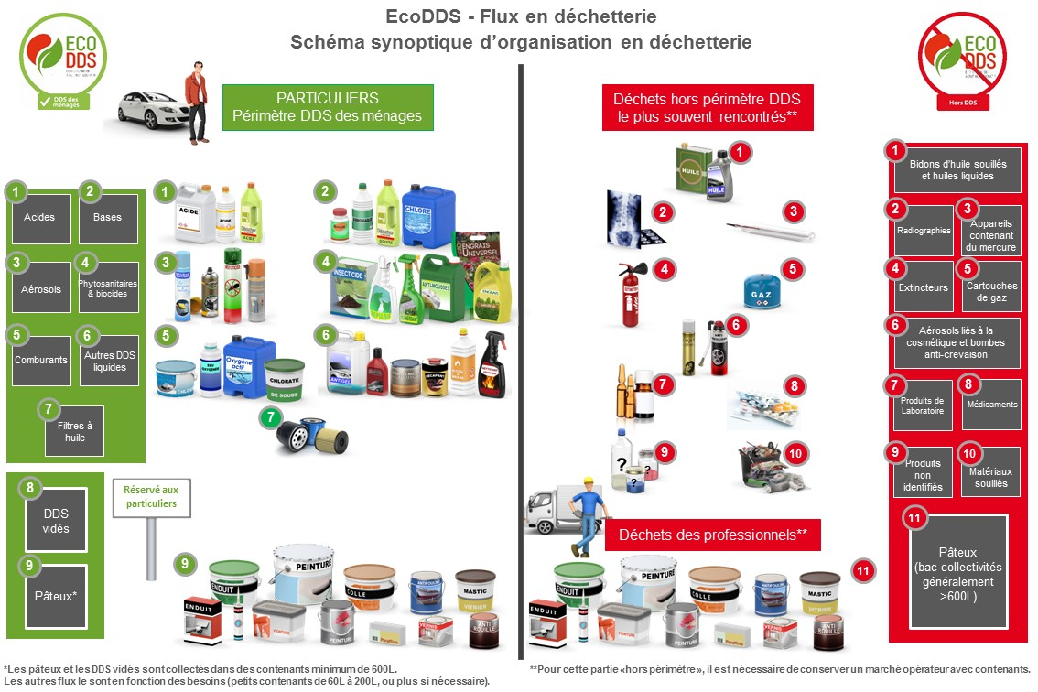
ANNEXES II & III: FICHES éco-organisme ECODDS en charge du traitement des DDS des ménages
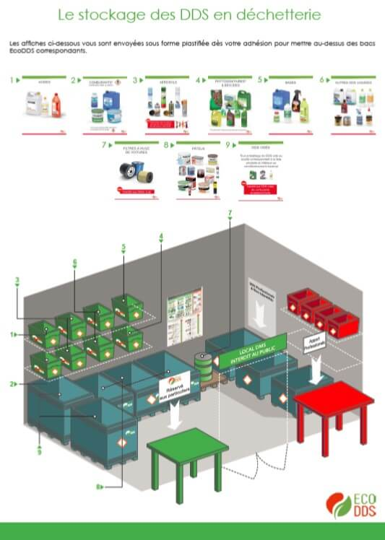
ANNEXE IV : Extrait du site internet de la CDC de Rosanbois

Les demandes de cartes d’accès en déchèterie ne peuvent se faire qu’au travers des formulaires téléchargeables ci-dessous.
Dans un souci constant d’améliorer les services proposés à ses administrés, la Communauté de Rosanbois a décidé de mettre en place un contrôle d’accès par badge sur les 4 déchèteries communautaires situées à Aulne, Bois, Corolle et Rose. Ce système doit permettre de simplifier l’accès des usagers (particuliers et professionnels du territoire), d’avoir une meilleure connaissance des apports effectués et de limiter certains abus.
Ainsi, chaque usager, en ayant fait la demande, recevra un badge d’accès personnel (1 badge par foyer) à présenter au gardien lors de son arrivée en déchèterie.
Pour recevoir votre badge, vous devez remplir un formulaire selon que vous êtes un "particulier" ou un "professionnel ou association". Vous pouvez éditer votre formulaire en le téléchargent ci-dessous.
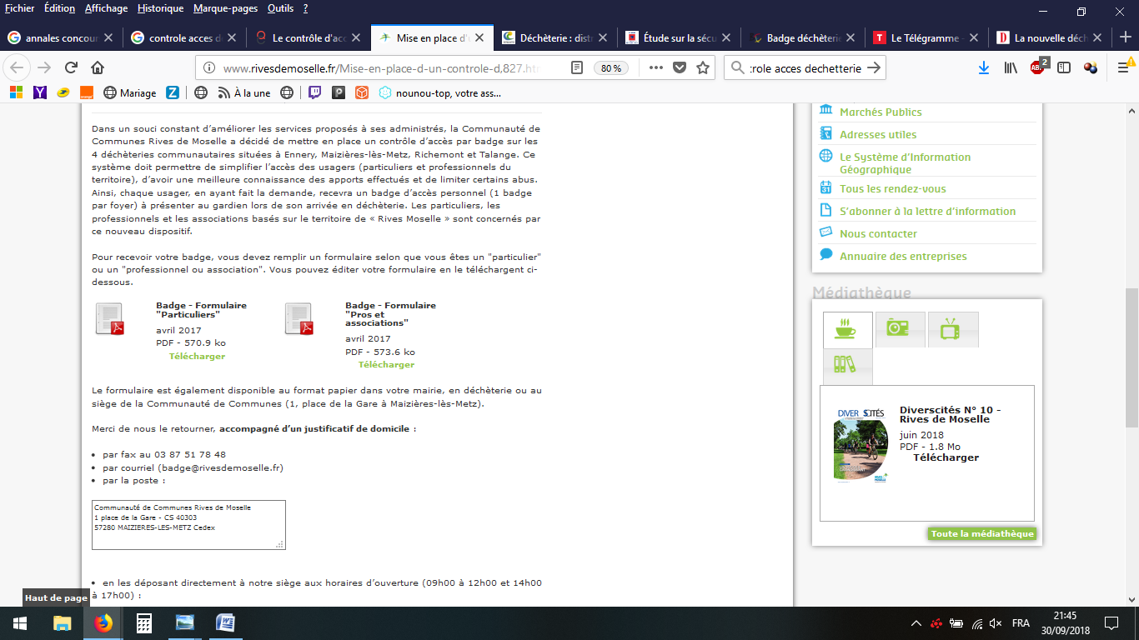
Le formulaire est également disponible au format papier dans votre mairie, en déchèterie ou au siège de la Communauté d'Agglomération (7 Place des Fontaines - 00000 ROSE).
Merci de nous le retourner, accompagné d’un justificatif de domicile :
- par fax au 02 66 66 66 66
- par courriel (badge@ca-rosanbois.fr)
- par la poste : Communauté de Communes de Rosanbois - 7 Place des Fontaines - 00000 ROSES
- en les déposant directement à notre siège aux horaires d’ouverture (09h00 à 12h00 et 14h00 à 17h00) : Communauté de Communes de Rosanbois - 7 Place des Fontaines - 00000 ROSES

Après réception, vous recevrez votre badge par la poste sous quinzaine ou vous pourrez le retirer à notre siège.
A compter du 15 juin 2018, l’accès aux déchèteries sera refusé à tous usagers ne présentant pas son badge.
Pour les professionnels et les associations, l’accès en déchèterie est toujours conditionné à l’achat de bons.

Extrait de l'Etude sur le contôle d'accès et la déchèterie, Mai 2011 (ADEME, Indiggo)

ANNEXE V : Extrait de Etude sur la sécurité et le contrôle d'accès en déchèterie, ADemme - INDIGGO , Mai 2011

